Scenariusz zajęć dla dzieci 5- letnich

Temat: Co dymi w Dolinie Baryczy.

Cele:
- kształtowanie świadomości ekologicznej,
- zwiększenie wiedzy na temat źródeł zanieczyszczeń powietrza.

Cele operacyjne:
Dziecko:
- potrafi zlokalizować różne źródła dymów,
- zna zagrożenia jakie płyną z zanieczyszczonego powietrza,
- wie, jak szkodliwy jest dym papierosowy dla dzieci i otoczenia.

Metody nauczania:
- eksponujące: wystawa prac,
- praktyczne: zadania do wykonania,
- podające: ilustracje, objaśnienia.
Formy :
- indywidualna
- zbiorowa

Środki dydaktyczne :
zdjęcia prezentujące źródła dymów, prezentacja multimedialna.

Przebieg zajęć:
1. Zabawa „Dokończ zdanie...”.
2. Rozmowa wprowadzająca do zajęć- Co i dlaczego dymi?, Jak się czuję, kiedy dymi papieros?, Jak unikać dymu papierosowego?
4. Prezentacja znaku „Zakaz palenia”- omówienie wyglądy, wymienienie miejsc,gdzie można spotkać taki znak. (załącznik nr 1)
5. Wycieczka- spacer ulicami miasta- rozpoznawanie źródeł dymów.
6. Praca plastyczna- narysuj źródła dymu.
7. Ćwiczenia oddechowe „Kwiatki”.

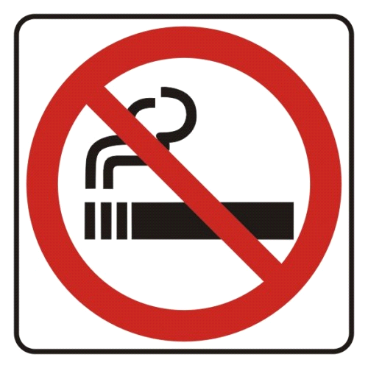Załącznik nr 1

mgr Ewelina Jezusek

